**Тема 3**

**«Общински съвет за намаляване на риска и общински щаб за защита при бедствия-състав и функции. Възстановителни дейности след бедствие. Подкрепа от Междуведомствената комисия за възстановяване и подпомагане»**

Съдържание

I. ОБЩИНСКИ СЪВЕТ ЗА НАМАЛЯВАНЕ РИСКА ОТ БЕДСТВИЯ 4

II. ОБЩИНСКИ ЩАБ 8

III. ВЪЗСТАНОВИТЕЛНИ ДЕЙНОСТИ СЛЕД БЕДСТВИЯ 9

IV. МЕЖДУВЕДОМСТВЕНА КОМИСИЯ ЗА ВЪЗСТАНОВЯВАНЕ И ПОДПОМАГАНЕ КЪМ МИНИСТЕРСКИЯ СЪВЕТ 14

Практически съвети за общината 19

V. ДОБРА ПРАКТИКА НА СТОЛИЧНА ОБЩИНА 23

# ОБЩИНСКИ СЪВЕТ ЗА НАМАЛЯВАНЕ РИСКА ОТ БЕДСТВИЯ

Защитата при бедствия e интегриран процес, който изисква взаимодействия между много заинтересовани страни:

* органи на изпълнителната власт (централни и местни);
* физически и юридически лица, работещи в частния сектор.

Моделът за защита при бедствия обхваща всички етапи (превенция, готовност и реагиране при бедствия, и възстановяване) на различните административни нива. Към тях се отнасят:

(а) националното ниво, представлявано от МС и други административни органи на национално ниво;

(б) областното ниво, представлявано от областните управители и териториалните звена на централната администрация;

(в) местното ниво, представлявано от местните власти и частния и неправителствения сектор, включително доброволните формирования; и

(г) Многоинституционалните характеристики на са в съответствие с подхода на рамката от Сендай за общо споделяне на отговорностите между различните заинтересовани страни.

Защита на населението от бедствия в България осигурява на МВР водеща роля в лицето на ГДПБЗН.

ЗЗБ предвижда, че в случай не бедствия, дейностите се изпълняват чрез ЕСС.

1. **Общински съвет за намаляване риска от бедствия (подробно описани в ЗЗБ)**

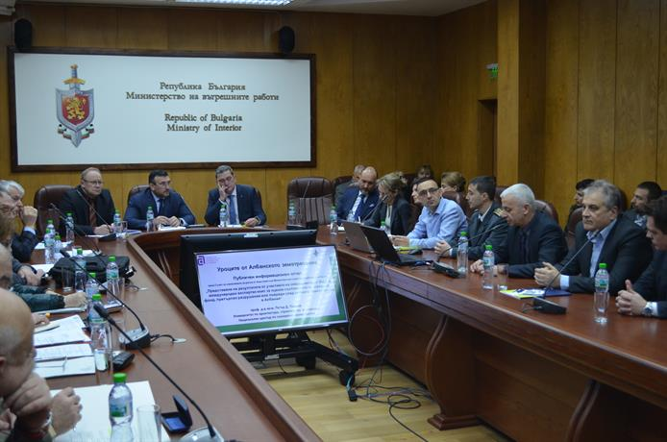

**Важно**: Кметовете на общини и областните управители носят отговорност за защитата при бедствия на територията на общината и на областта, независимо от мащаба на бедствието. Те са длъжни да изпълняват възложените им функции, включително когато управлението на силите и средствата се осъществява на по-високо ниво (областно или национално).

Кметовете имат функции в превенцията на бедствия, готовността, реагирането и възстановяването, които са свързани със стратегическото планиране, изпълнението и контрола.

Съгласно чл. 65, ал. 1, т. 10 ЗЗБ кметът координира и контролира подготовката и изпълнението на общинския ПЗБ. Съгласно чл. 9, ал. 11 от ЗЗБ, общинският ПЗБ се приема от общинския съвет след съгласуване със Съвета по член 64а, ал. 1 ЗЗБ.

Кметовете също имат важни функции, свързани с готовността и реакцията при бедствия. Кметът създава, съхранява, обновява, поддържа, предоставя и отчита запасите от индивидуалните средства за защита за служителите от общинските администрации и за населението в общината (чл. 13 от ЗЗБ, ал. 2, т. 3ЗБ).

Кметовете също така осигуряват ремаркета, импровизирани постройки или палатки, ако няма налични резервни жилища по чл. 45 от Закона за общинската собственост (чл. 65, ал. 1, т. 14 ЗЗБ).

Кметовете обявяват със заповед бедствено положение цялата или за част от територията на общината (чл. 49, ал. 1 ЗЗБ),69 а също така могат да поискат обявяване на бедствено положение от областния управител, когато не могат да бъдат обезпечени дейностите по чл. 19, ал. 1 ЗЗБ чрез изпълнение на общинския план за защита при бедствия(чл. 65, ал. 2, т. 7 ЗЗБ).

Кметовете също така организират и контролират извършването на неотложни възстановителни работи в случай на бедствие (чл. 65, ал. 2, т. 10 ЗЗБ), организират и координират временното извеждане и предоставя неотложна помощ на пострадалите лица (чл. 65, ал. 2, т. 8 ЗЗБ) и осигуряват способността за реагиране на общината (чл. 65, ал. 1, т. 11 ЗЗБ).

Кметовете също така планират в проекта на общинския бюджет финансови средства за защита при бедствия(чл. 65, ал. 1, т. 5 ЗЗБ).

Наредбата за условията и реда за провеждане на евакуация и разпръскване също отрежда конкретни правомощия на кмета. Според чл. 10 от Наредбата, кметовете изготвят разчети за евакуация и разсредоточаване за съответните части на общинския план за защита при бедствия съвместно с представители на ведомствата и юридическите лица, имащи отношение към тази дейност на територията на общината. Кметовете вземат решение за евакуация ( чл. 14, ал. 1 от Наредбата).

Кметовете уреждат необходимите транспортни средства, включени в разчетите за евакуация и разсредоточаване (чл. 19, ал. 2 от Наредбата) и извършват логистичното осигуряване на евакуацията и разсредоточаването (чл. 22 Наредбата).

Съгласно Наредбата за реда за изграждане, поддържане и използване на колективни средства за защита кметовете управляват и поддържат колективни средства за защита.

Кметът на район или кметство (подчинени на общинския кмет) са компетентни да организират и ръководят организира и ръководи защитата на населението при бедствия и аварии.

За изпълнение на целите на областните програми за намаляване на риска от бедствия и във връзка с намаляване на рисковете, определени с общинските планове за защита при бедствия, ще се разработват общински програми за намаляване на риска от бедствия. За изпълнението им ще се приемат годишни планове.(това което правим в момента) (Чл. 6д. (Нов - ДВ, бр. 51 от 2016 г., в сила от 05.07.2016 г.)

За подпомагане изпълнението на дейностите по чл. 65 (задължения на кмета на община) се създава **общински съвет за намаляване на риска от бедствия**.

Членове на съвета са заместник-кметовете на общината, главният архитект на общината, представители на общинския съвет, ръководители на структурите за спешно реагиране, юридически лица, включително юридически лица с нестопанска цел, и други, имащи отношение към намаляването на риска от бедствия:

* Болнични заведения (МБАЛ и др.) Центрове за спешна медицинска помощ
* ВиК
* Енергоразпределителни дружества
* Общински служители/ съветници
* Геозащита
* РИОСВ
* Басейнова дирекция
* ОДБХ
* Областни пътни управления
* РЗИ ДГС

Съветът по ал. 1 се председателства от кмета на общината и се представлява от него.

На общинско ниво, общинските съвети за намаляване на риска от бедствия разработват общински планове за защита при бедствия, които се приемат от общинските съвети след съгласуване с областните съвети за намаляване на риска от бедствия. (Чл. 65а. (Нов - ДВ, бр. 51 от 2016 г., в сила от 05.07.2016 г.)

Общинският съвет определя и приема правила за своята работа.

Общинският съвет изпълнява указанията и насоките на съвета.

Общинският съвет изпълнява възложените му с този закон функции и правомощия на територията на съответната община.

Поименният състав на съвета по ал. 1 се определя със заповед на кмета на общината.

Чл. 65б. (Нов - ДВ, бр. 51 от 2016 г., в сила от 05.07.2016 г.) Общинският съвет за намаляване на риска от бедствия:

1. разработва и координира дейностите по изпълнението на общинската програма за намаляване на риска от бедствия;

2. разработва, преразглежда и актуализира общинския план за защита при бедствия;

3. прави преглед и изготвя годишен доклад до съвета по чл. 64а, ал. 1 за състоянието на защитата при бедствия на територията на общината.

Очаква се всеки СНРБ да анализира рисковете в района на действие, за който отговаря и да разработи ПЗБ до нива, съответстващи на състоянията на рисковете и на очакванията на своите общности. Конкретните резултати от процесите на планиране за участниците в СНРБ следва да бъдат:

* изграждане на солидни взаимоотношения, които да са основата за подобряване на дейността им;
* идентифициране на проблеми от общо значение;
* ангажираност за действия за решаване на проблемите;
* създаване на планове, споразумения и процедури

**Някои констатации** (ДОКЛАД ОТ ИЗПЪЛНЕНИЕТО НА ЕТАП 2 – ПРОВЕЖДАНЕ НА ПИЛОТЕН ФУНКЦИОНАЛЕН АНАЛИЗ НА ХОРИЗОНТАЛНА ПОЛИТИКА ЗА НАМАЛЯВАНЕ НА РИСКА ОТ БЕДСТВИЯ - Проект BG05SFOP001-2.001-0006 „Създаване на единни правила за провеждане на функционални анализи по хоризонтални и секторни политики“, финансиран от Оперативна програма „Добро управление“, съфинансирана от ЕС чрез ЕСФ)

* Липсва публична информация за дейността на областните и общинските съвети за намаляване на риска от бедствия, което е в противоречие с основните принципи по чл. 4 от ЗЗБ.
* На Портала за консултативните съвети липсват документи, материали и информация относно дейността на Съвета за намаляване на риска от бедствия.

# ОБЩИНСКИ ЩАБ

Съгласно чл. 65 от ЗЗБ, кметът на общината създава със заповед **общински щаб** за изпълнение на общинския план за защита при бедствия и за взаимодействие с щабовете по чл. 62а, ал. 2, чл. 63, ал. 2 и чл. 64, ал. 1, т. 10). Със заповед на кета се създава и общински съвет за НРБ.

И двата органа трябва да работят в координация със съответните щабове и съвети за намаляване на риска от бедствия на по-високи нива.

**Със заповед определя ръководител на операциите**: Ръководителят на операциите организира и контролира изпълнението на одобрените решения на щабовете по чл. 62а, ал. 2, чл. 64, ал. 1, т. 10 и чл. 65, ал. 1, т. 7 ЗЗБ, осъществява взаимодействието и координацията между частите на ЕСС, участващи в изпълнението на дейностите по чл. 19, ал. 1 ЗЗБ в района на бедствието (чл.31, ал.1 ЗЗБ). Ръководителят на операциите се определя със заповедите по чл. 62а, ал. 7, чл. 64, ал. 1, т. 13 или чл. 65, ал. 1, т. 8 ЗЗБ.

Общинският щаб извършва следните основни дейности:

1. анализ и оценка на обстановката при бедствие;

2. предлага на кмета на общината за одобрение решения относно необходимия обем и ресурсно осигуряване на спасителни и неотложни аварийно-възстановителни работи за предотвратяване, ограничаване и ликвидиране на последствията от бедствието и за подпомагането на засегнатото население;

3. осъществява контрол по изпълнението на задачите и мерките за овладяване на бедствието;

4. информира чрез медиите населението за развитието на бедствието, за предприетите действия за неговото ограничаване и овладяване и за необходимите предпазни мерки и действия;

5. докладва на кмета на общината за хода на провежданите защитни мероприятия.

В щаба за изпълнение на съответния общински план за защита при бедствия, следва да бъдат включени представители на всички структури, участващи в реагирането.

# ВЪЗСТАНОВИТЕЛНИ ДЕЙНОСТИ СЛЕД БЕДСТВИЯ

Една от основните политики в Рамката от Сендай освен поставяне на акцент върху превенцията на нови рискове в процеса на развитие, е преминаването от управление при бедствия към управление на риска от бедствия, както и поставяне на фокус върху фазата на възстановяване, рехабилитация и реконструкция, които е необходимо да бъдат подготвени преди бедствието („да изградим на ново, по-добре”).

Целта е да се предотвратят нови и да се намалят съществуващи рискове от бедствия. В сравнение с рамката за действие от Хього, Рамката Сендай е иновативна – тя насърчава ангажираността на всички общества и на всички държави,

Функционират два основни консултативни органа - Съвет за намаляване на риска от бедствия към Министерския съвет за подпомагане формирането и осъществяването на държавната политика в областта на защитата при бедствия и Междуведомствена комисия за възстановяване и подпомагане към Министерски съвет.

1. Основания и общи положения съгласно ЗАКОНА ЗА ЗАЩИТА ПРИ БЕДСТВИЯ и ПРАВИЛНИК ЗА ОРГАНИЗАЦИЯТА И ДЕЙНОСТТА НА МЕЖДУВЕДОМСТВЕНАТА КОМИСИЯ ЗА ВЪЗСТАНОВЯВАНЕ И ПОДПОМАГАНЕ КЪМ МИНИСТЕРСКИЯ СЪВЕТ изм. ДВ. бр.37 от 7 Май 2019г..

**Подпомагането и възстановяването** при бедствие включва предоставянето на неотложна и възстановителна помощ на пострадалите (засегнатите) лица и извършване на неотложни възстановителни работи след бедствие.

**Неотложната помощ** се организира, осигурява и предоставя от кметовете на общините и включва:

1. Изхранване и временно настаняване на пострадалите (засегнатите) лица и животни;

2. Раздаване на облекло и битово имущество на пострадалите (засегнатите) лица;

3. Предприемане на други необходими мерки.

**Възстановителната помощ** се предоставя на физически лица при необходимост от основен ремонт на жилищата им, засегнати от бедствие, ако лицата отговарят на критерии, определени в правилника по чл. 54, ал. 6, наличието на които се установява въз основа на анкета, извършена от органите на Агенцията за социално подпомагане. Възстановителната помощ се предоставя при условия и по ред, определени с правилника по чл. 54, ал. 6, и не може да превишава стойността на данъчната оценка на жилището.

**Възстановителната помощ** се предоставя за:

1.Частичното възстановяване и/или частичната замяна на конструктивни елементи на строежа, както и за строително-монтажни работи, с които първоначално изпълнени, но увредени конструкции и конструктивни елементи, се заменят с други видове или се извършват нови видове работи, с които се възстановява експлоатационната им годност, след издаване на разрешение за строеж;

2. Премахване на строежи, за които е издадена заповед от кмета на общината съгласно чл. 195, ал. 6 ЗУТ, които поради природно явление с геоложки или хидрометеорологичен произход са станали опасни за здравето и живота на гражданите, негодни са за използване, застрашени са от самосрутване и не могат да се поправят или заздравят.

**Неотложните възстановителни** работи след бедствие се организират от органите на изпълнителната власт в съответствие с функциите им, определени в ЗЗБ, в специални закони и в подзаконови нормативни актове.

**Временното** настаняване се извършва в резервните жилища по чл. 45 от Закона за общинската собственост, в други имоти, във фургони за живеене, сглобяеми къщи или палатки, предоставени от централните и териториалните органи на изпълнителната власт, юридически и физически лица.

Съществуват закономерности на възстановяването след природни бедствия и големи промишлени аварии:

* отделните хора и местните общности се нагаждат много бързо, оживелите не са безпомощни жертви;
* веднага след първоначалния шок, хората започват да си помагат един на друг;
* нараства обществената отъждествимост и солидарност;
* разгръщат необикновени усилия за спасяване, помощ и възстановителни и ремонтни работи;
* изследванията и историческите хроники показват, че въпреки случаите на антиобществени и аморални прояви, обществената порядъчност и взаимопомощ преобладават.

При мащабни бедствия и катастрофи във възстановяването се включват различни стопански фактори:

* търсенето се насочва от по-малко съществени към жизненоважни потребности, освобождавайки ресурси за спасяване, помощ и реконструкция;
* предлагането от на подкрепа от незасегнати общности, мобилизира резерви и ресурси, за които преди или не се е предполагало, че съществуват, или за които се е смятало, че алтернативните разходи по използването им са значителни;
* мобилизирането на нови ресурси, едни ресурси се заместват с други (например тухлени къщи се заменят за палатки, дървени или панелни къщи и фургони) и отрива нови производителни способности;
* отпадат някои институционални забрани за използването на капиталови ресурси (включително труд), отпадане на излишни ограничения на работно време и условия на работа, освобождават се правителствени и фирмени;
* освобождават се излишества от храни и медикаменти;
* активиране на финансовото посредничество и облекчаване на условията по кредите.

**Особености на възстановителната помощ.**

От икономическо гледище бедствията са институционални нарушения в основите на съществуването и натрупването на капитал, породени от природни или обществени (свързани с дейността и изборите, които правят хората) причини. [[www.ime.bg/bg/articles/bedstwiq-i-wyzstanowqwane/#ixzz6s1akENbk](http://www.ime.bg/bg/articles/bedstwiq-i-wyzstanowqwane/#ixzz6s1akENbk)]

Земетресенията, наводненията, вулканите, епидемиите от космоса и ураганите не зависят избора и контрола на хората. Но институциите, могат да помагат или да пречат на възстановяването. За разлика от тези събития войните, нашествията, ограбването на собственост, социалните утопии и инженерство, промишлените аварии от рода на Чернобил, Фукояма или пандемията от 2019 г., хиперинфлационните и инфлационните кризи са следствие на онова, което мислят и правят създадените от хората институции.

Въвежда се понятието монументалност на бедствието [голямо екологично нарушение в отношенията между човек и неговата околна среда, сериозен и внезапен случай (или бавен, като при суша) в такъв мащаб, че бедстващата общност се нуждае от изключителни усилия, за да се справи с бедствието]. Може да се смята, че:

А) монументалност на бедствието се случва при разрушаване на над 1/10 от основите на съществуването и богатството;

Б) тази монументалност произтича от неспособност на хората (или поради съпротива на създадените от тях или наложени им обществени учреждения, или по някакви други причини) да възстановят разрушеното за време по-дълго от примерно 1/3 от живота на едно поколение (т.е. 7.5 - 10 години).

Териториалният обхват на нещастието може да бъде основа за създаване на типологии. Всекидневните бедствия от автомобилни катастрофи, хронични болести, каране на ски, убийства и пр. са от бедствено значение за семейства, кръгове приближени и други малки групи хора. Но те не са непосредствено обществени по размер и влияние. Затова в икономическата книжнина обикновено се разграничават бедствия от локален (урагани, наводнения, вулкани, бомбардировки и пр.) и обществен (войни, социални революции, глад, бедствия за отделни култури, епидемии от рода на чумата и др. под.) мащаб.

Финансовите разходи за реагиране след бедствие, възстановяване и реконструкция представляват значително финансово натоварване, както на национално, така и на общинско ниво. Прекъсване на стопанските дейности и доходи по време и след бедствието, водят до намаление на държавните и общински приходи. Всичко това заедно може да причини нарушен бюджет и по-бавно възстановяване.

На национално и общинско ниво, укрепването на финансовата устойчивост включва наличието на системи и финанси, които да реагират на бедствието, преди то да се случи.

Законът за държавния бюджет подкрепя планирането на разходите за превенция, контрол и покриване на разходите за щети, причинени от бедствия. В допълнение към специалните държавни и общински бюджети, финансирането на дейности по УРБ може да се предоставя както от ЕС, така и от частни субекти.

Трябва да се отчете, че чрез дейностите, които са делегирани от държавата на общините по дейност „гражданска защита, управление и дейности в случай на природни опасности и аварии“, ежегодно се предоставя финансиране за превенция и възстановяване от бедствия, както е посочено в Закона за публичните финанси.

Фонд „Общинска солидарност“ [1]

Фондът „Общинска солидарност“ е финансов инструмент за взаимно подпомагане на общините. Необходимостта от създаването му пролича особено силно през 2013 и 2014 г., които бяха безпрецедентни по брой на бедствията, пострадалите и обема на щетите.

От 2016 г. действа и Общинският фонд за солидарност.

Фондът представлява финансов инструмент за взаимна подкрепа на общините и се управлява от Националното сдружение на общините в България. Фондът работи на доброволни начала - всяка община може да участва в него доброволно, след решение на общинския съвет и в зависимост от възможностите си. Според правилата за работа на фонда всеки член трябва да внесе първоначална вноска не по-малка от 1000 лева, а минималният размер на редовната годишна вноска е 300 лева. В случай на бедствие всяка община ще може да получи помощ до три пъти стойността на натрупаните от нея вноски във фонда. Предвижда се искане на стойност до размера на натрупаните вноски да бъде удовлетворено в рамките на 24 часа след бедствието, а исканията за по-голям размер на помощта (до три пъти размера на собствените вноски) да бъдат удовлетворени в рамките на три календарни дни . Получената от общината помощ подлежи на възстановяване във фонда до края на следващата година. До юни 2020 г. 68 общини са допринесли за фонда и натрупаната сума е около 156 000 лева.

По отношение на финансирането на общините, бюджетът на всяка функция делегирана от държавата, се определя съгласно стандартите и натуралните показатели, одобрени от МС. Средствата, заделени в централния бюджет за съответната година, се предоставят на общините като целеви трансфери след определяне на условията, критериите и реда за тяхното финансово подпомагане и достъпа им до финансиране.

# МЕЖДУВЕДОМСТВЕНА КОМИСИЯ ЗА ВЪЗСТАНОВЯВАНЕ И ПОДПОМАГАНЕ КЪМ МИНИСТЕРСКИЯ СЪВЕТ

Работата на комисията се определя от нейния Правилник - ПРАВИЛНИК ЗА ОРГАНИЗАЦИЯТА И ДЕЙНОСТТА НА МЕЖДУВЕДОМСТВЕНАТА КОМИСИЯ ЗА ВЪЗСТАНОВЯВАНЕ И ПОДПОМАГАНЕ КЪМ МИНИСТЕРСКИЯ СЪВЕТ, В сила от 13.04.2010 г.,Приет с ПМС № 58 от 06.04.2010 г.

Председател на комисията е Министъра на вътрешните работи (към 14.04.2021 г. Христо Терзийски), а членове, началник на сектор „Възстановяване и подпомагане” в Главна дирекция „Пожарна безопасност и защита на населението” на Министерството на вътрешните работи и зам.министрите на повечето инистерства, както и, член на Управителния съвет на Националното сдружение на общините в Република България, (към 14.04.2021 г. - Атанас Камбитов кмет на община Благоевград) – общо 18 човека.

В заседанията на комисията с право на съвещателен глас участват областни управители.

С правилника се уреждат организацията и дейността на Междуведомствената комисия за възстановяване и подпомагане към Министерския съвет, наричана по-нататък "комисията", както и редът за заявяване на финансовите средства и критериите за оценка на постъпилите искания за финансиране.

Комисията приема решение за предоставяне на средства от резерва за непредвидени и/или неотложни разходи в частта за предотвратяване, овладяване и преодоляване на последиците от бедствия и контролира целевото им разходване.

Средствата се предоставят за финансиране на:

1. превантивни дейности и дейности по подготовка за реагиране от програмите по Закона за защита при бедствия (ЗЗБ) като допълващо финансиране към одобрения бюджет на съответния компетентен орган и/или към осигурените средства от други източници;

2. непредвидени разходи за спасителни и неотложни аварийни работи при бедствия на включените сили и средства на единната спасителна система;

3. неотложни възстановителни работи;

4. възстановителна помощ по чл. 55, ал. 3 ЗЗБ;

5. контролни проверки по изпълнението на решенията на комисията;

6. проверки по жалби и сигнали;

7. обезщетяване на физически и юридически лица за реално причинените им вреди при или по повод извършването на нормативно установени действия за защита при бедствия при условия, по ред и в размери, определени с правилника;

8. обезщетяване на органите на държавната власт, на местното самоуправление, юридическите лица и гражданите, които са предоставили при поискване от органите за пожарна безопасност и защита на населението собствени спасителни, пожарогасителни, превозни, съобщителни и други технически средства, при бедствия, пожари и извънредни ситуации

Министерският съвет определя лимит, не по-малък от 15 на сто от средствата по ал. 1, за финансиране на дейностите по ал. 1, т. 1. Отчитането на предоставените средства се извършва в съответствие със Закона за публичните финанси и правилника по чл. 54, ал. 6.

**Неотложно възстановителни работи**

Предоставят се средства за извършване на неотложни възстановителни работи за трайно възстановяване на имоти - държавна или общинска собственост, читалища и молитвени домове на религиозни институции, които са засегнати от бедствия или са в състояние, което застрашава живота или здравето на населението, имуществото или околната среда, установено след обследване по реда на Наредба № 5 от 2006 г. за техническите паспорти на строежите (обн., ДВ, бр. 7 от 2007 г.; изм. и доп., бр. 38 от 2008 г. и бр. 22 от 2010 г.).

Исканията за читалища и молитвени домове на религиозни институции се внасят от кмета на общината, като се изпращат копие от исканията до съответния областен управител за становище по целесъобразност.

Кметът на Общината в 14-дневен срок от възникване на бедствието или от датата на приключило обследване изпраща в комисията информация за всеки отделен обект и копие от информацията и до съответния областен управител за сведение.

Кметът на общината в 3-месечен срок от изпращането на информацията внасят в комисията искане за финансиране.

**Оперативни и капиталови разходи**

Допустими оперативни разходи са разходите за защита на общественото здраве, безопасността и достъпа до основни услуги. Допустими капиталови разходи са разходите за възстановяване на инфраструктурата на публичната инфраструктура или на имота до състояние преди катастрофата. Разходите, които са покрити от застраховка или разходи, които биха били направени, ако бедствието не е станало (като например редовните общински разходи за заплати), не са допустими.

За целите на Помощта за възстановяване при бедствия в градски условия, бедствие се определя като внезапно неочаквано извънредно природно събитие, което води до приемливи общински разходи, които са най-малко равно на три процента от таксата за облагане на собствената цел на общината. В съответствие с принципа на споделена отговорност за управление на бедствия, програмата се основава на плъзгаща се формула за разпределяне на разходите между засегнатите общини и провинцията.

**Оперативни разходи**

Оперативните разходи се отнасят до предоставянето на услуги и дейностите за реагиране по време на и в следващите седмици след природно бедствие. Специалните мерки, предприети за защита на здравето, безопасността и достъпа до основни услуги през този период, се считат за допълнителни оперативни разходи. Обикновено, допълнителните оперативни разходи не надхвърлят първите няколко месеца от бедствието. Ранният фокус на общината е да ограничи или смекчи бедствията, да възстанови реда и да възстанови основните нужди на общността.

Примери за допустими оперативни разходи в резултат на природно бедствие могат да включват, но не се ограничават до:

* Предоставяне на основни услуги и осигуряване на оперативна съвместимост на обществената инфраструктура по време и непосредствено след бедствие.
* спасяване и транспортиране на евакуирани лица.
* Допълнителни разходи за незабавни действия, за да се осигури безопасно преминаване на често използвани нормални и аварийни пътища.
* Обикновени общински служители за извънреден труд и разходи за доброволци, направени за доставка на спешни стоки и услуги по време на бедствието (напр. Набиране на персонал за спешни случаи, доставка на стоки на уязвими лица).
* Мерки, предприети за намаляване на степента на увреждане или опасност за общността (например отстраняване на опасни отпадъци като дървесни крайници, скали, лед).
* Наемни разходи за аварийно оборудване или специални съоръжения (например превозни средства за отстраняване на отломки, генератори, експлоатиране на линията за спешно проучване).
* Наемане на временни служители за дейности, свързани с бедствия.

**Капиталови разходи**

Капиталовите разходи се отнасят до разходите, направени за възстановяване на основните общински активи като инфраструктура и обществени съоръжения. Обикновено капиталовите разходи се извършват по-късно от оперативните разходи поради сложността на проектите (например ремонт на мост, път или тротоар). Разходите в тази категория често са с по-дългосрочните действия, предприети за възстановяването на общността след бедствие.

**Отчитане на разходите и водене на записи**

Общините трябва да следят разходите и приходите, свързани с бедствията, в отделна главна книга. Когато помощта за възстановяване при бедствия е одобрена, от общините се изисква да поддържат оригинална документация за подпомагане на направените разходи. Това може да включва разписки, фактури, трудови договори и срокове, доклади за щети, прогнози и всякаква друга документация, свързана с бедствието.

Лицето, на което е бил делегиран от кмета, е длъжен да подпише формуляр, удостоверяващ, че разходите на общината са точно отразени във формулярите за искане. След като са налице, общината трябва да предостави одитирани финансови отчети в подкрепа на техните искове.

**Стоки и услуги:**

Категорията стоки и услуги може да включва разходи за външни доставчици на услуги, които са сключили договори за предприемане на пряко свързани с катастрофата работа и допълнителни разходи за стоки, необходими за реагиране или възстановяване от бедствието.

Примерите за допустими разходи за стоки и услуги в резултат на природно бедствие включват, но не се ограничават до:

* екипи от външни доставчици на услуги за почистване на отломки, с цел премахване на опасни материали за защита на общественото здраве, безопасност и достъп до основни услуги.
* Закупуване на материали или поръчки на външни доставчици на услуги за ремонт на важна инфраструктура или публична собственост.
* Наемане на специализирано оборудване (например багери, генератори).
* Разходи за служители, пряко свързани с бедствието (напр. Храна, пробег).

**Разходи за персонала:**

Разходите за служители се отнасят до разходи, направени за извънреден труд на редовни общински служители, натоварени с работа, свързана с бедствия; разходите на временните служители с договори за работа, свързана с бедствия; или за запълване на служители, отговарящи за задълженията на редовен общински служител, докато редовният служител е назначен за работа, свързана с бедствия.

**Приходи от природни бедствия:**

Общината трябва да отчита всички приходи, получени в резултат на природното бедствие, като приходи от продажбата на дървесни стърготини и дървен материал, метален скрап. Приходите, отчетени в формуляра за заявление за помощ за възстановяване при бедствия на общината, се приспадат от крайната сума на искането.

**Застраховане и управление на риска**

Въпреки че всички нива на управление играят важна роля при управлението на бедствия, смекчаването на рисковете и подготовката за бедствия са преди всичко отговорности на местно равнище. Общините вземат разумни предпазни мерки, за да гарантират здравето и безопасността на жителите и да управляват рисковете.

Предоставената помощ от общината не е заместител на стабилно управление на риска или подходящо застрахователно покритие и не осигурява пълно възстановяване на разходите

Целта на помощта за възстановяване след бедствие е да се облекчат финансовите затруднения, когато разходите са толкова големи, че надвишават капацитета на засегнатата община да управлява.

Общините са отговорни за покриването на авансовите разходи, свързани с природното бедствие. Когато е приложимо, исковете трябва да бъдат насочени на първо място към застрахователя.

При възникване на бедствие се препоръчва общинският персонал да преразгледа застрахователната полица на общината с представител на застрахователния си оператор. От общините се изисква да представят документация за застрахователно покритие.

## Практически съвети за общината

Следва няколко практични стъпки, които общината може да предприеме при природно бедствие:

* Събиране на документация: При подаване на искане, общините събират колкото се може повече подкрепящи данни за възникналото бедствие и щетите, които то е нанесло. Практическата стойност на искането до голяма степен се основава на способността на общината да докаже, че направените разходи са свързани с природното бедствие. Примерите могат да включват:
  + Доклади или оценки на конкретни щети върху имущество или инфраструктура.
  + Снимки или видеоклипове от условия преди катастрофа, след бедствие и след почистване.
  + Карти на засегнати области или таблици, в които са включени засегнатите сайтове
  + Документиране на разходи като: фактури, поръчки и договори за служители, дневници за оборудване и заявки за покупка.
  + Планове за управление на активи и друга документация.
* Незабавно започнете да разделяте допълнителните оперативни и капиталови разходи, свързани с бедствия, от обичайните общински разходи. Създаване и разделяне на сметката на главната книга за лесно проследяване на разходите, свързани с нарастването на бедствия.
* Ако дадена община е претърпяла значителни и инфраструктурни или имуществени щети в резултат на природно бедствие (наводнение), получете подробни доклади за щетите от квалифициран инженер или съответния специалист, които дават подробности за нанесените щети и оценка на разходите за възстановяването на имота или инфраструктурата до състояние преди катастрофата ,
* Свържете се с вашия доставчик на застраховка, за да определите каква щета е покрита от застраховката.

**Изисквания за допустимост**

Предприетите мерки за подпомагане на възстановяването при бедствия на общината осигурява помощ за възстановяване при бедствия. Тази програма не се прилага за неизползвани територии или опазване на околната среда. Собствениците на жилища, жилищните наематели, малките собственици, земеделските стопани и организациите с нестопанска цел, които са понесли разходи в резултат на природно бедствие, могат да кандидатстват за подпомагане.

Една предварителна оценка, която може да се използва е, че допълнителните разходи трябва да бъдат доказано свързани с бедствието и допустимите разходи, които трябва да бъдат направени, трябва да бъдат най-малко равно на три процента от данъчната оценка.

**Национално финансиране**

Общата сума отпусната от МКВП в периода 2010–2020 г., е над 625 млн. лв.,(19 млн. лв. за 2016 г. и 84 млн. лв. за 2014 г**. (Програма за техническа помощ за управление на риска от бедствия – България Технически семинар 19 януари 2021 г. World Bank Group) Фиг. ...**

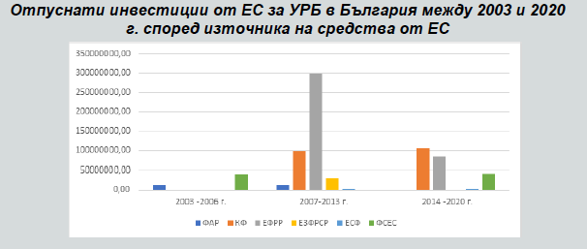

Фиг. ...Инвестиции от ЕС в лева.

*Източник: Програма за техническа помощ за управление на риска от бедствия – България Технически семинар 19 януари 2021 г. World Bank Group.*

Базов документ: Единна информационна система за управление на структурните инструменти на ЕС в България (http://umispublic.government.bg/; http://2020.eufunds.bg/en); уебсайтове на ГД "Регионална политика” Фонд за солидарност и МРРБ.

**ФАР** (PHARE) е сред 3-те програми на Европейския съюз за подпомагане на държавите от Централна и Източна Европа при подготовката им за присъединяване към ЕС;

**КФ** - Кохезионен фонд. Кохезионният фонд предоставя финансова помощ по проекти в областта на трансевропейските мрежи, транспортната инфраструктура и околната среда и е учреден през 1993 г.;

**ЕФРР** - Европейски фонд за регионално развитие. Има за цел да засили икономическото и социално сближаване в Европейския съюз, като възстанови нарушеното равновесие между регионите в него;

**ЕЗФСР** - Европейски земеделски фонд за развитие на селските райони. Фондът подпомага европейската политика за развитие на селските райони. За тази цел фондът финансира програми за развитие на селските райони във всички държави и региони от Съюза;

**ЕСФ** – Европейски социален фонд. ЕСФ е основният инструмент за стимулиране на заетостта и социалното приобщаване в Европа. Чрез него се помага на хората да си намерят работа (или по-добра работа), интегрират се хора в неравностойно положение в обществото и се осигуряват по-справедливи възможности за всички;

**ФСЕС** - Фонд "Солидарност" на Европейския съюз. Създаден за реагиране при големи природни бедствия и като израз на европейската солидарност с регионите, засегнати от бедствия в рамките на Европа. Фондът е създаден в резултат на сериозните наводнения в Централна Европа през лятото на 2002 г.

(По материали на European Commission)

Фиг. ... представя разпределени инвестиции от ЕС по видове опасности между 2003 и 2020 г.



Фиг. Източник: Програма за техническа помощ за управление на риска от бедствия – България Технически семинар 19 януари 2021 г. World Bank Group.

Базов документ: Единна информационна система за управление на структурните инструменти на ЕС в България(http://umispublic.government.bg/; http://2020.eufunds.bg/en); уебсайтове на ГД "Регионална политика” Фонд за солидарност и МРРБ.

**Застраховане**

Застраховането е инструмент за прехвърляне на финансов риск. Застраховането може да предложи покритие за загуби, причинени от природни бедствия, включително свързаните с изменението на климата. Използването на застраховки за управление на загуби при бедствия се определя от различни фактори като макроикономическа стабилност, правна и регулаторна рамка, застрахователна култура и достъпност.

Съществуват варианти на застраховки за щети, причинени от природни бедствия с ясно регулиране и участие на държавата. НСНРБ (2018–2030 г.) набляга за необходимостта от промяна в процеса на финансово приоритизиране и определя „недостатъчното използване на застрахователните възможности“, като едно от съществуващите предизвикателства в българската система за защита при бедствия.

Някои модели за застраховане

**Задължителна застраховка** за всички природни бедствия с ясно дефинирани допустими щети. Но, има домакинства с ниски доходи, които може да изпитват затруднения да плащат задължителна застраховка, така че трябва да се наложи държавно субсидиране;

**Доброволното застраховане** за някои или всички природни бедствия е вид застраховка на свободния пазар, която осигурява покритие за загуби от бедствия, посочени във всеки отделен договор. В тези случаи няма държавно участие;

**Частно-публичните варианти за споделяне на риска** са вид застрахователна програма с държавна намеса или партньорство от публично и частно финансиране, като например държавен фонд за подпомагане при природни бедствия и фондове за катастрофи финансиран от данъците.

Като се има предвид, че ограниченият публичен бюджет не може да покрие всички щети от природни бедствия, моделът за споделяне на риска между правителството и застрахователите се разглежда като начин за намаляване на загубите, пред които е изправено населението след бедствия. НПНРБ (2020–2024), препоръчва въвеждането на механизми, които могат да осигурят ликвидност след мащабни бедствия, за да се възстановят по-бързо и ефективно (катастрофичен фонд, параметрично/ суверенно застраховане, катастрофични облигации и др.).

# ДОБРА ПРАКТИКА НА СТОЛИЧНА ОБЩИНА

На 04.09.2019 година в резултат на възникнал пожар е разрушена покривната конструкция, унищожени са тавана и подовете на последния тавански етаж на жилищна сграда, блок в град Бухово, област София, община „Столична“, район „Кремиковци“.

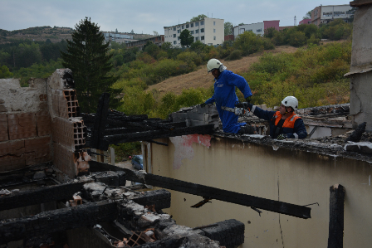 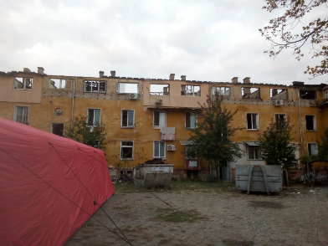 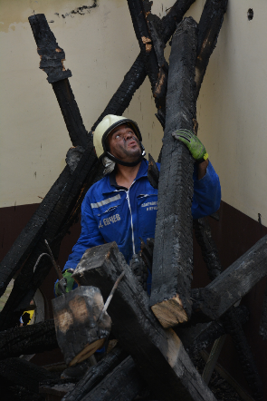

*След пожара. Снимки: ДАПП-СО*

ПРОЦЕДУРА

1. Докладна записка до Комисията от Кмета с копие до Областния управител за становище (документите по проекта се изпращат и до Областния Управител)

Описва се 1-2 листа какво се е случило и какво ще се прави. Дейност, която ще се извърши от общината в полза на гражданите.

Прилагат се най-важните документи по проекта, част конструктивна задължително (без някои излишни подробности примерно по технологията за оразмеряване, монтаж ва дограма и др.)

2. Областният управител също получава копие от същите документи, които се предоставят на Комисията за съгласуване. Той също трябва да представи становище на комисията.

3. Да има оценка за необходимото време за началото и края на възстановителните дейности по ремонт на сградата. Това е важно когато се разглеждат приоритетите от получените различни искания до Комисията.

В писмото от кмета на Столична общината до Председателя на МКВП към МС се прилагат следните приложения:

1. Приложение № 1 към чл. 20, ал. 1 Правилника за организацията и дейността на междуведомствената комисия за възстановяване и подпомагане към Министерския съвет – Информация за бедствие или опасно състояние

2. Технически проект - част Архитектура, Архитектурно заснемане, Конструктивно становище, Конструктивна;

3. Обяснителни записки на ВиК, ОВИ, ПБЗ, ПУСО

4. Количествено-стойностните сметки с Обобщена Рекапитулация, фаза ТП на обект жилищна сграда град Бухово, област София, Община „Столична“, район „Кремиковци“.

5. Молба от управителя на етажната собственост на бл. 9, СО, р-н «Кремиковци» - гр. Бухово за отпускане на финансова помощ за възстановяване на щетите от пожар № СОА19-ГР94-4743 от 26.09.2019 г.

С писмо № СОА19-ДИ09-1563-[1]/30.09.2019 г. до Междуведомствената комисия за възстановяване и подпомагане към МС е поискано осигуряване на средства за неотложни, аварийно-възстановителни мероприятия на сградата, в размер на 1 321 617,23 лв. с ДДС. С Постановление на Министерски съвет № 284/15.11.2019 г., са осигурени частично средства в размер на 660 000,00 лв. с ДДС. Останалата сума в размер на 661 617,23 лв. с ДДС, са предоставени с ПМС №250/04.09.2020 г.

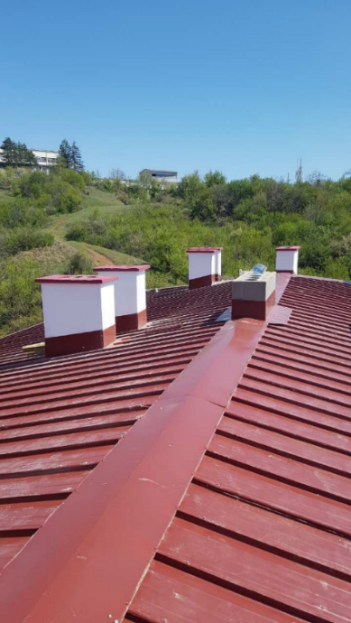 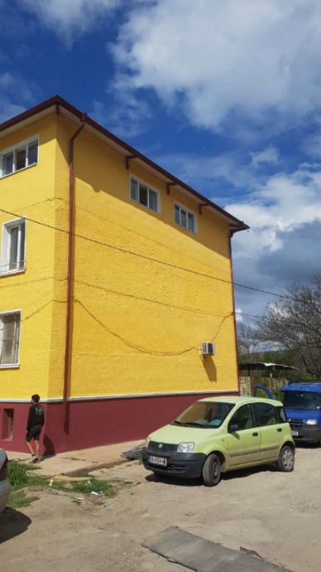 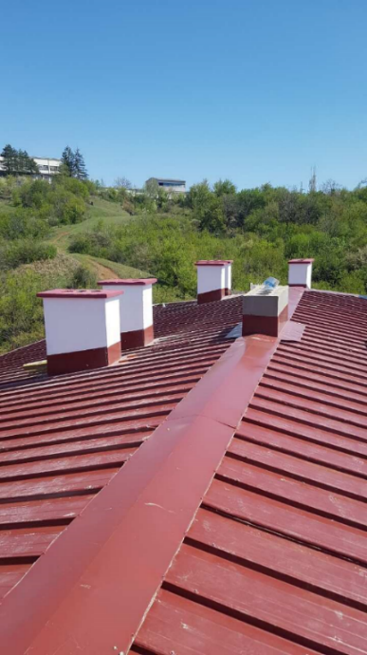

*След възстановяването. Снимки: ДАПП-СО*

1. [**https://www.namrb.org/2015-04-15-12-43-35**](https://www.namrb.org/2015-04-15-12-43-35)